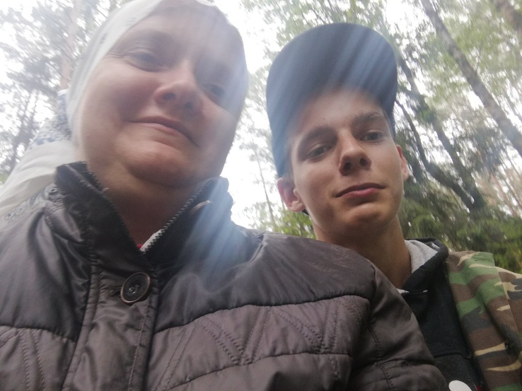

#ПРОВОЖУЛЕТОСПОЛЬЗОЙБЫХОВ

**Немного о себе**

|  |  |
| --- | --- |
|  | **Полуйко Владислав, 14 лет** |

|  |  |
| --- | --- |
|  | **ГУО «Средняя школа №3 г. Быхова имени Н.Т. Москалькова»** |

|  |  |
| --- | --- |
|  | **Люблю рисовать, кататься на велосипеде, помогать маме** |

Хочу сказать спасибо моей любимой мамочке, Полуйко Жанне Александровне. Она научила меня правильно собирать чернику и безопасно вести себя в лесу.

**Я научился этим летом**

|  |  |
| --- | --- |
|  | **Заготавливать сено** |

|  |  |
| --- | --- |
|  | **Перебирать ягоды** |

|  |  |
| --- | --- |
|  | **Собирать ягоды в лесу, повторил правила поведения в лесу** |

**И достиг результатов**

|  |  |
| --- | --- |
|  | **Помогаю дедушке сушить сено** |

|  |  |
| --- | --- |
|  | **Перебираю ягоды** |

|  |  |
| --- | --- |
|  | **Собирал с братом чернику, мама наварит варенье** |

**Фотографии**

Много черники собрали и руки замарали

Сена будет много!

Перебираю собранный урожай серники

